CONEXIÓN PYTHON A ORACLE

* **Realizar una aplicación Python que se conecte a una base de datos de ORACLE.**
* **Instalar el paquete cx_oracle para poder conectarnos a un servidor de Oracle.**
* **Recuperar el apellido y número de empleados de todos los datos de la tabla EMP.**

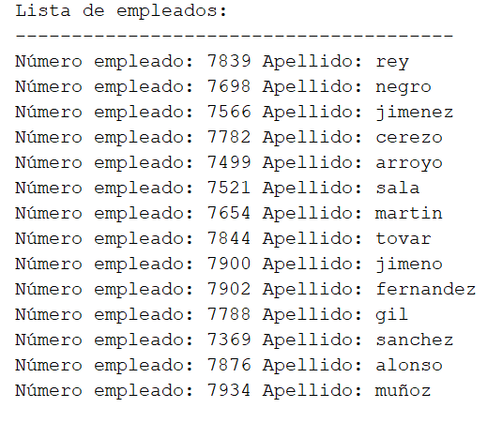

**CONFIGURACIÓN CLIENTE ORACLE**

**1.- Descargar el cliente Oracle de la versión que tengamos instalada.**

<https://www.oracle.com/es/database/technologies/instant-client/winx64-64-downloads.html>

**Descomprimir el cliente y configurar la variable de entorno PATH para indicar la ruta donde está ubicado.**

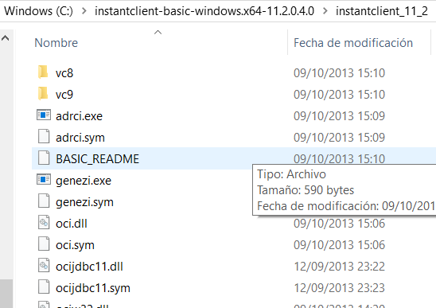

**Editamos y añadimos la ruta al cliente:**

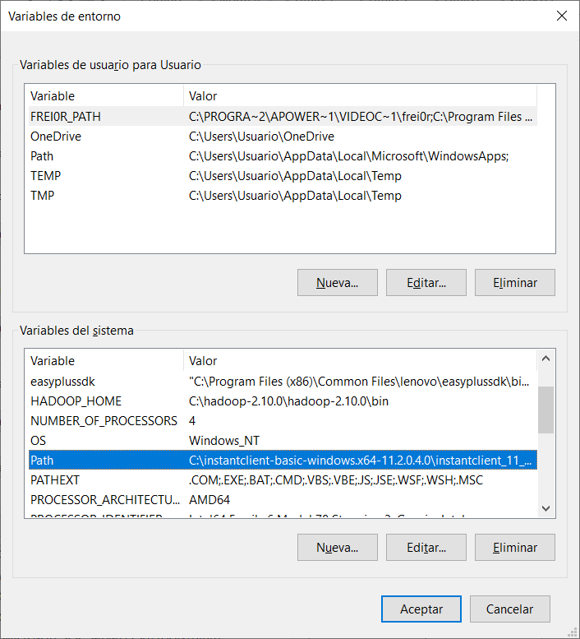

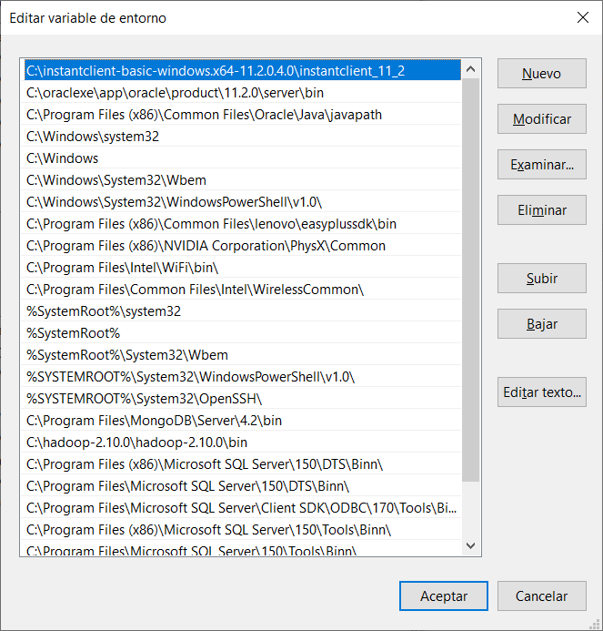

**Descargamos las herramientas de compilación de Microsoft C++**

[**https://visualstudio.microsoft.com/es/visual-cpp-build-tools/**](https://visualstudio.microsoft.com/es/visual-cpp-build-tools/)

Seleccionamos las opciones de “Desarrollo para el escritorio con C++” y “Herramientas de procesamiento y compilación y almacenamiento de datos”

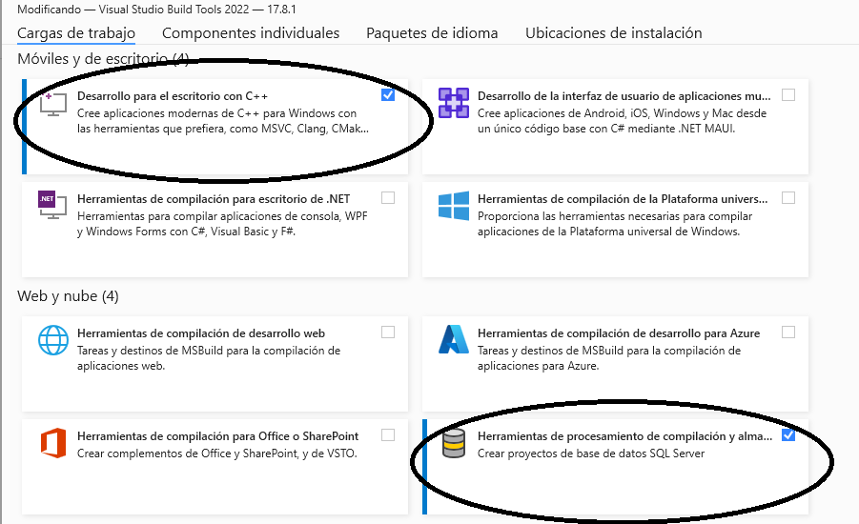

**INSTALACIÓN Y CONFIGURACIÓN BIBLIOTECA CX-ORACLE**

1. **Para poder conectarnos a Oracle necesitaremos instalar la biblioteca que nos permite realizar la conexión Python-Oracle.**

**Dentro del editor PyCharm, elegimos la opción Settings del menú File**

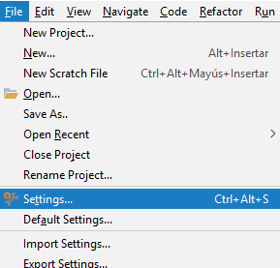

**Dentro de Settings seleccionamos el nodo Project Interpreter**

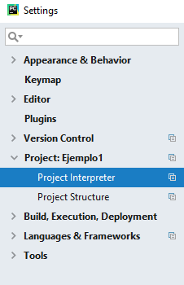

**Pulsamos en el icono “+” para añadir una librería nueva.**

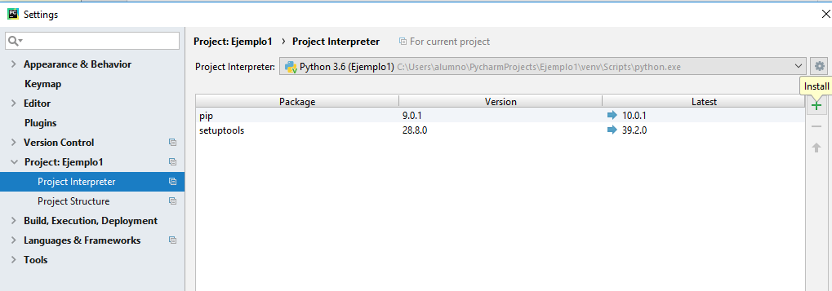

**Buscamos cx-Oracle y lo instalamos.**

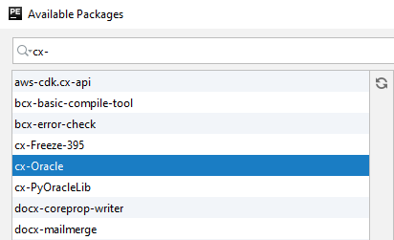

**Al finalizar la instalación, aparecerá agregado a la lista de paquetes.**

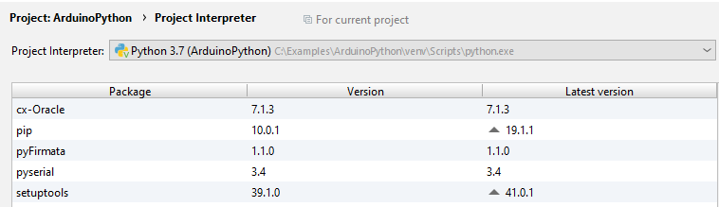

1. **Dentro del archivo Python nos conectamos a Oracle, ejecutamos una consulta para recuperar los datos de la tabla emp, los recorremos e imprimimos en pantalla**

**AccesoDatosOracle.py**

**import** cx_Oracle  
  
connection = cx_Oracle.connect(**"system"**, **"javaoracle"**, **"localhost/XE"**)  
  
cursor = connection.cursor()  
**try**:  
  
 cursor.execute(**"SELECT emp_no, apellido FROM emp"**)  
  
 print(**"Lista de empleados:"**)  
 print(**"---------------------------------------"**)  
  
 **for** numero,ape **in** cursor:  
 print(**"Número empleado:"**, numero, **"Apellido:"**, ape)  
  
  
**except** connection.Error **as** error:  
 print(**"Error: "**, error)  
  
connection.close()

**Explicación detallada el código:**

* **import** cx_Oracle

Importamos el connector para poder utilizar las funciones presentes en la librería.

* **cx_Oracle.connect**

Con la función connect nos conectamos a ORACLE, indicando el servidor, puerto, usuario, contraseña y base de datos.

* **connection.cursor()**

Creamos un cursor para almacenar los datos devueltos por la consulta.

cursor.execute(**"SELECT apellido,oficio,salario FROM emp"**)

La función o método execute permite ejecutar una consulta SQL.

* **for** numero,ape **in** cursor:  
   print(**"Número empleado:"**, numero, **"Apellido:"**, ape)

Recorremos los datos de la variable cursor para ir imprimiendo los valores.

* **connection.close()**

**Por último, cerramos la conexión a la base de datos.**

**(También podríamos cerrar el cursor)**